
Издается с января 2003 года один раз в месяц
МАРТ 2022 (№2) Совместная газета учеников и учителей МБОУ
"Кишертская СОШ имени Л.П.Дробышевского"

Знание есть сила, сила есть знание
16 марта обучающиеся 3-4 классов: Иван Худяков, Алёна Попова, Лев Мохнаткин, Роман Жуков, Дарья Белобородова, Алиса Балабанова, Мария Гусельникова и Максим Нахратов - поучаствовали в школьной конференции учебно- исследовательских работ «Юный исследователь».
17 марта состоялась научно-практическая конференция «Шаг в науку» для старших школьников. Свои исследования представили Дарья Никитина, Елизавета Саломатова и Виктория Бачурина из 6 «Б», Егор Ануфриев, 8 «Б», Мария Иванова, 9 «А» и одиннадцатиклассники.
Продолжение на стр.3,4,5

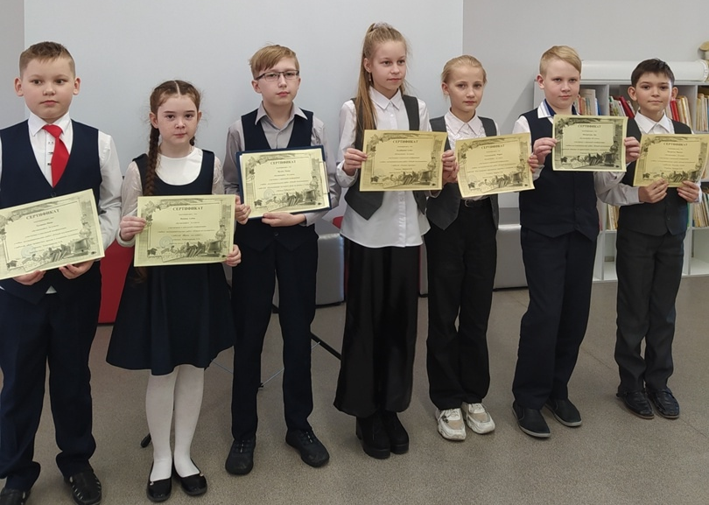

Юные исследователи из начальной школы
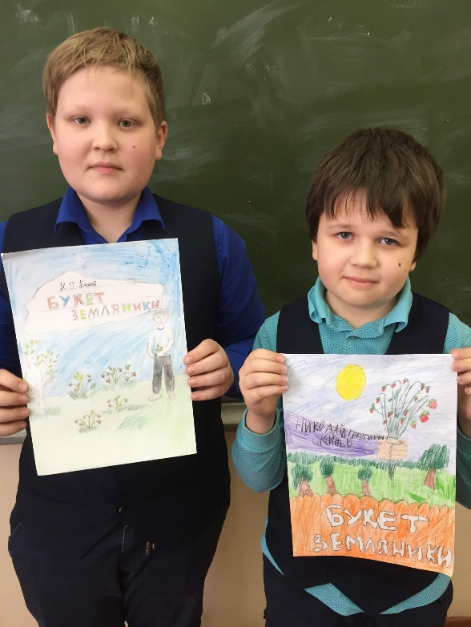

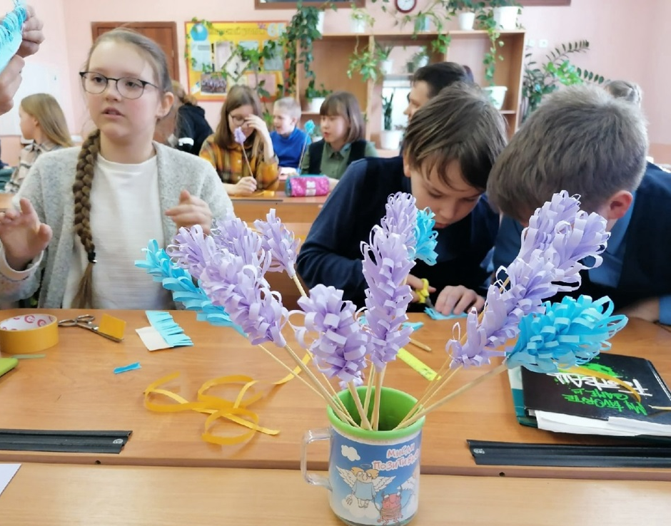

Сегодня
в номере

Акция «Читаем Кинева»
стр.6
Крымская весна. Мы вместе
стр.2


Акция-конкурс «Классное дело»

Новости короткой строкой
А ЧТО У НАС?

Благотворительная акция от 4 «А»
«Добрушки – книжки и игрушки»
Мы решили, что во многих семьях, где дети уже выросли, остались игрушки. У многих они лежат и пылятся.
Каждый из нас дома посмотрел свои «запасы», оценил игрушки, которые должны были отвечать следующим требованиям: быть в хорошем и отличном состоянии, быть безопасными для ребенка и гигиенически пригодными. Собранные книжки и игрушки были переданы заместителю председателя комиссии по делам несовершеннолетних и охране детства Кишертского муниципального округа для дальнейшей передачи их в неблагополучные и малообеспеченные семьи.
Классное дело 4 «Б»
«В их жизни была война»
Накануне праздника Дня защитника Отечества мы поздравили наших земляков-кишертцев, служивших в «горячих точках». Максим Воронов рассказал о своем папе, проходившим командировку в Чечне. Анастасия Шилова и Дарья Лобаева рассказывали о своих родственниках, служивших в Афганистане и в Чеченской республике. Мы узнали, что в Кишерти проживает около 50 участников боевых действий. Жизнь героев – яркий пример для подражания!

* * *
В середине марта состоялся районный этап конкурса «Живая классика». От нашей школы видеозаписи своего чтения прозы представили три участника. По итогам конкурса Ксения Палайма из 6 «А» стала второй, а Софья Наумова из 7 «А» - третьей. Наши призёры прошли на краевой этап конкурса.
* * *
18 марта 2014 года был подписан договор о вступлении полуострова Крым и города Севастополь в состав Российской Федерации. Эта дата считается Днём воссоединения Крыма и России и вошла в историю под названием «Крымская весна». В честь этой даты в школе прошли уроки «Крымская весна. Мы вместе!», Всероссийская акция «Крымская лаванда».
* * *
С 16 по 21 марта в школе прошли классные часы «Спасённое детство: проект, объединивший поколения» по передвижной выставке, предоставленной Уполномоченным по правам человека в Пермском крае, и по материалам об эвакуированных в Кишертский район интернатах. Экскурсоводом была Валентина Юрьевна Пономарев - директор школьного музея.
* * *
23 марта состоялись муниципальные соревнования по перильной туристской технике в зале.
В соревнованиях приняли участие четыре команды: «Туристы-оптимисты» (Кишерть), «Кеды» (Кишерть)
«Азимут» (Посад), «Максимум» (клуб «Развитие»).
В общем зачете места распределились следующим образом:
средняя возрастная группа
1 место - команда «Кеды»
2 место - команда «Максимум»
старшая возрастная группа
1 место - команда «Туристы-оптимисты»
2 место - команда «Азимут»

Каким ему быть?

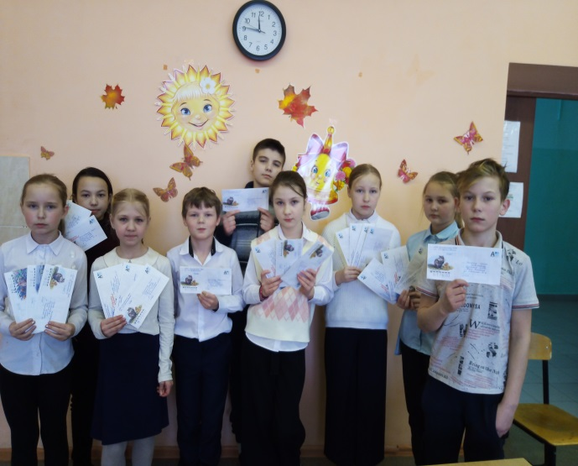

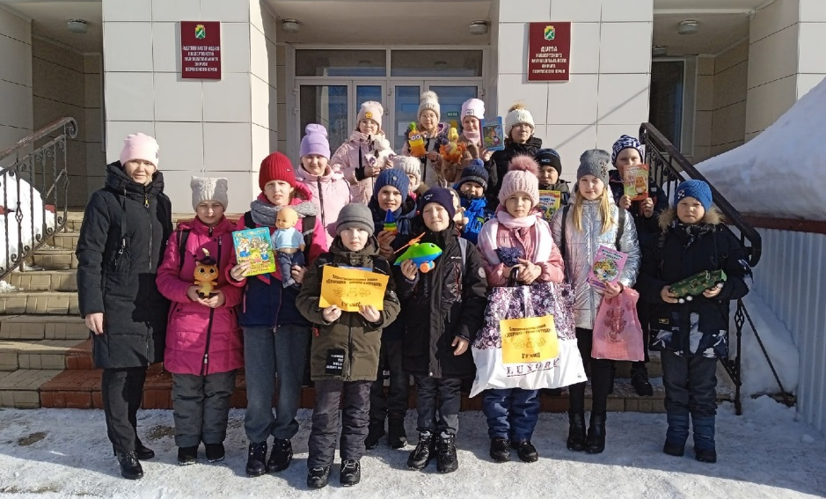

2
Мониторинг содержания кислорода в воздухе

ЮНЫЕ ИССЛЕДОВАТЕЛИ
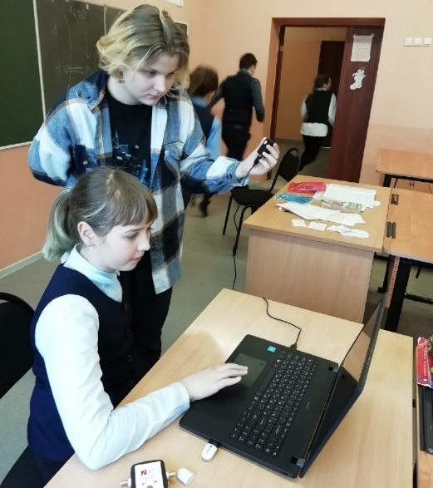

Мониторинг содержания кислорода в воздухе
Чтобы узнать, изменяется ли содержание кислорода в воздухе классной комнаты в течение дня, мы провели исследование. Для этого датчик кислорода из цифровой экологической лаборатории подключили к ноутбуку, запустили программу измерений «Экологический мониторинг» и нажали кнопку «Пуск». Подождали установления показаний в течение 30 секунд, после чего зафиксировали результат.
1 день. 17 февраля. Кабинет № 20
- Измерение перед 1 уроком. Уровень кислорода –
21, 2 %.
- Измерение после 6 урока в непроветриваемом кабинете (окна не открывались, дверь открывалась, помещение снабжено системой вентиляции), общее число учащихся за этот период – 137 человек. Уровень кислорода – 19 %.
- Измерение после 5-минутного проветривания. Уровень кислорода – 20 %.
2 день. 18 февраля
- Измерение перед 1 уроком. Уровень кислорода – 21 %.
- Измерение после 6 урока в проветриваемом помещении – 19, 7 %.
- Измерение после сквозного 10-минутного проветривания. Уровень кислорода – 21 %.
Таким образом, содержание кислорода в классном помещении до начала уроков расценивается как благоприятный уровень содержания кислорода в воздухе.
После шести проведенных подряд уроков при периодически открывающейся двери и вентиляции помещения содержание кислорода расценивается как недостаточный уровень содержания кислорода в воздухе.
Проветривание повышает содержание кислорода в помещении, однако проветривание через одно открытое окно площадью 0,64 м² явно недостаточно для восстановления нормального содержания кислорода. Уровень содержания кислорода по-прежнему расценивается как недостаточный. Нужно увеличивать либо площадь проветривания, либо время проветривания.
Даже при наличии вентиляции и открытой двери в кабинете необходимо проветривание на каждой перемене не менее 10 мин.
Дарья Никитина, Елизавета Саломатова, 6 «Б»,
участники конференции «Шаг в науку»

Классная комната – одно из основных рабочих помещений школы. В разных кабинетах учитель и группа учащихся (класс) проводят по 5-6 часов в день. От качества среды в учебных помещениях во многом зависит их самочувствие, работоспособность, состояние здоровья.
Иногда после урока хочется сказать, что в кабинете не хватает кислорода. Что происходит при этом с нашим организмом? Насколько это вредно?
Уровни содержания
кислорода в воздухе
Благоприятный уровень
Зона 1-2: такой уровень содержания кислорода характерен для экологически чистых районов, лесных массивов. Содержание кислорода в воздухе на берегу океана может достигать 21,9%.
Уровень комфортного содержания
Зона 3-4: ограничена законодательно утвержденным стандартом минимального содержания кислорода в воздухе для помещений (20,5%) и «эталоном» свежего воздуха (21%). Для городского воздуха нормальным считается содержание кислорода 20,8%.
Недостаточный уровень содержания кислорода в воздухе
Зона 5-6: ограничена минимально допустимым уровнем содержания кислорода, когда человек может находиться без дыхательного аппарата (18%).
Пребывание человека в помещениях с таким воздухом сопровождается быстрой утомляемостью, сонливостью, снижением умственной активности, головными болями. Длительное пребывание в помещениях с такой атмосферой опасно для здоровья. Физиологические сдвиги происходят, когда содержание кислорода падает с 20 до 17%.

Наука познаёт новое, пытается заглянуть за пределы Вселенной, а я стала искать необычное рядом. Казалось бы, что интересного можно сказать о такой банальной вещи, как соль. Да, пачка соли найдется в каждом доме, её обязательно ставят на стол, и продаётся она практически в любом продовольственном магазине буквально за копейки.
В Перми есть скульптурная композиция «Пермяк – солёные уши». Гости Пермского края с удовольствием фотографируются на её фоне. Но мало кто знает, что выражение это родилось на соляных промыслах. Проводя исследование, я много узнала о соли, её добыче и использовании.

Соль – чудо земли Пермской

ЮНЫЕ ИССЛЕДОВАТЕЛИ
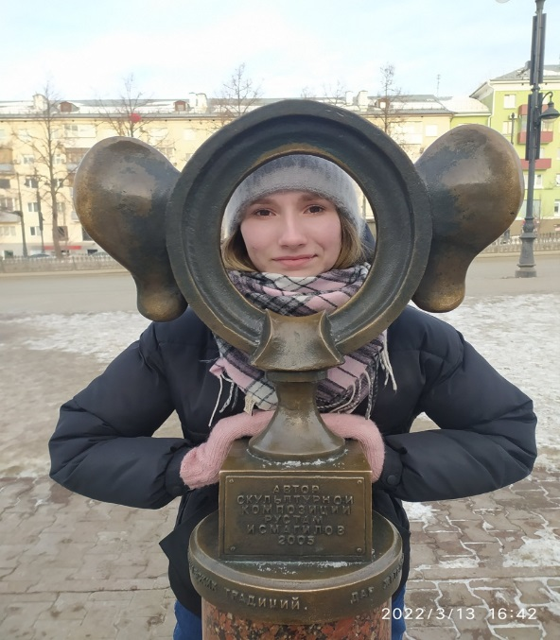

В районе городов Соликамск и Березники расположено второе в мире по запасам Верхнекамское месторождение солей: каменных, калийных, калийно-магниевых. Его освоение началось более 5 веков назад с каменной соли. Там, где подземные воды близко подходили к пластам каменной соли, образовывались так называемые рассолы и соляные источники.
Первые солевары в Пермском крае появились в 1430 году. Новгородские купцы братья Калинниковы построили варницы на реке Усолке близ впадения ее в Каму. Неподалеку от этого места позднее возникло поселение Соль Камская — будущий Соликамск. Важнейшую роль в развитии соляного промысла в этих краях сыграли представители потомственной соляной династии Строгановы. Начиная с XVI века, добыча соли в Пермском крае неуклонно росла. В 70 — 80-х годах XVII века 200 варниц у Соли Камской вываривали до 7 миллионов пудов соли в год. В 1670 году в Прикамье был основан частный Дедюхинский солеваренный завод, который спустя столетие считался уже самым большим в России. Соль «пермянка» пользовалась спросом, и долгое время Верхнекамье являлось «главной солонкой» России.
Получение соли - трудоемкий процесс. Побывав в Музее истории соли в Соликамске, я узнала, как добывали соль. Усть-Боровской солеваренный завод, основанный купцом Александром Васильевичем Рязанцевым, сохранился в начальном виде до наших дней. Его здания и сооружения – единственный сохранившийся в России комплекс цикла соледобычи XVII-XIX веков.
В музее есть фотография конца XIX века, запечатлевшая соленосов у амбара. За спиной у них огромные мешки. Для женщин норма в одном мешке – 3 пуда (48 кг соли). Мужчины таскали по 5–5,5 пудов, что составляло 80–88 кг. Это была очень престижная работа, устроиться на сользавод даже грузчиком было непросто.
«Пермянка» – соль мелкая, она сыпалась на голову, попадала на уши и раздражала кожу. Отмывать ее было некогда, поэтому соль въедалась в уши, отчего они становились красными, воспалялись и шелушились. Когда человек снимал головной убор, становились видны его просоленные уши, так пермяков узнавали на всех ярмарках. Отсюда и пошло известное выражение «Пермяк — соленые уши».
В наше время соль – это единственное минеральное вещество, которое люди употребляют в чистом виде.

Анкета
1. С чем у вас ассоциируются данные населенные пункты: Кунгур, Соликамск, Суксун?
2. Какие способы добычи соли вы знаете? (Шахтный способ, карьерный способ, бассейный способ выпаривание из моря и соляных озер)
3. Как вы думаете, где применяется соль?
В опросе приняли участие 36 человек из 8-9 классов.
15 человек из 36 знают, что в Кунгуре широко развито гончарное производство, 11 человек ответили, что в Суксуне делали самовары, а 20 человек знают, что в Соликамске добывали соль, но не знают, добывают ли ее в настоящее время.
На вопрос «Какие способы добычи соли вы знаете?» 14 человек читали о шахтном способе, 19 человек знают о выпаривании из соленой воды, и только 9 человек слышали о карьерном способе.
Все школьники знают, что соль мы используем для приготовления пищи. 3 человека вспомнили, что соль используют зимой для очистки дорог ото льда и снега, еще 5 человек сказали, что соль используют в промышленности.
Мария Иванова, участник конференции «Шаг в науку»

4

Исследование показателей качества воды
ЮНЫЕ ИССЛЕДОВАТЕЛИ

Бурное развитие жизнедеятельности людей, нерачительное использование ресурсов привело к тому, что экологические проблемы, загрязнение воды в том числе, стали слишком острыми. Их решение стоит у человечества на первом месте. Мы открываем кран, и из него сверкающей струйкой бежит чистая и прозрачная вода. Но так ли это?
Для своего исследования нами были отобраны пробы: № 1– река Сылва, № 2 – речка Кишертка, № 3 – колодец ул.Колхозная, № 4 – личная бытовая скважина по улице Золина, № 5 – водопроводный кран в школьной столовой, № 6 – бутилированная вода «Агуша».

Определение интенсивности запаха воды
Наличие запахов и привкусов у воды природных источников обусловливается присутствием в ней растворенных газов, различных минеральных солей, а также органических веществ и микроорганизмов. Запах и привкус имеют болотные и торфяные воды, а также воды, содержащие сероводород; в ряде случаев запах обусловливается присутствием в воде живых или гниющих после отмирания водорослей. Неприятный запах имеет вода после хлорирования при наличии в ней некоторых количеств остаточного хлора. Интенсивность запаха увеличивается с повышением температуры воды.
Тестирование на запах проводили исключительно при помощи органов чувств. Вначале запах образца определяли при 20 градусах, затем нагревали воду до 60 градусов и вновь определяли запах. В пробе №1, взятой из реки Сылва, при нагревании до +60 градусов обнаруживается слабый, неприятный запах сырости. Воду употреблять можно, предварительно прокипятив.

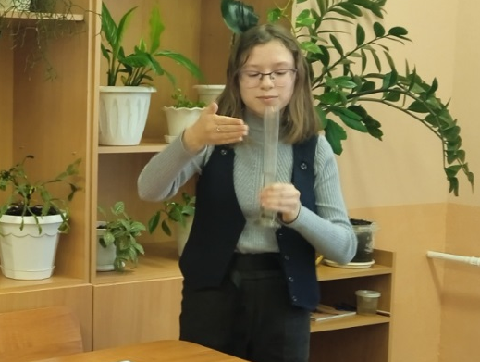

Определение прозрачности воды
Для эксперимента нужен плоскодонный стеклянный цилиндр диаметром 2 – 2,5 см, высотой 30-35 см. Цилиндр установить на печатный текст и вливать исследуемую воду, следя за тем, чтобы можно было читать через воду текст. Отметить, на какой высоте будет виден шрифт. Измерить высоту столбов воды линейкой.
уровень прозрачности водопроводной воды очень высокий. Все пробы, кроме воды, отобранной из реки Сылва (образец №1) и бытовой скважины по улице Золина (образец №5), не имели окраски. Речная вода имела светло-коричневую окраску. На цвет воды оказывает влияние грунт по которому течет река и содержание растворенных веществ в воде. Мутность образуется при наличии в воде частиц песка, глины, илистых частиц, планктона, водорослей и других механических примесей, которые попадают в нее в результате размыва дна и берегов реки. Вода образца №5 была слегка мутноватая. Текст читался, а цветность могла быть из-за повышения обилия органических веществ, близостью болота или наличия соединений железа.

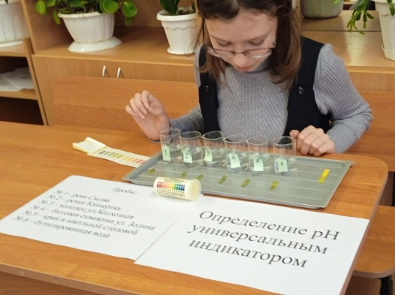

Определение водородного показателя рН
Водородный показатель рН – величина, характеризирующая содержание ионов водорода в растворе. В чистой воде и в нейтральных растворах рН = 7. Чем меньше значение рН, тем кислее среда. Мы использовали три более доступных метода определения водородного показателя.
1. Лакмусовая бумага
Если бумага контактирует с щелочной средой, ее цвет меняется на синий, попадая в кислотную среду, краснеет. После эксперимента с нашими образцами выявили, что цвет лакмуса везде стал фиолетовый, что соответствует показаниям 6-7 (нейтральная среда). По данному показателю, все образцы воды пригодны к употреблению.
2. Определения pH универсальным индикатором
Для определения уровня pH воды полоску опускают в воду, после чего влажная часть бумаги меняет цвет на глазах. По данному показателю, вся отобранная вода соответствует норме.
3.Определение рН с использованием датчика цифровой лаборатории
Цифровая лаборатория – это учебное оборудование с цифровыми датчиками, сигнал с которых поступает на компьютер и обрабатывается соответствующей программой.
По результатам, полученным с использованием всех трёх методов, значения кислотности образцов находятся в интервале величин рН, приведенных в ГОСТе.
Виктория Бачурина, участник конференции
«Шаг в науку»

С 15 февраля стартовала Акция «Читаем Кинева!», в рамках которой в школе начался читательский марафон по рассказу Н. Кинева «Букет земляники». Познакомив учащихся с жизнью Н.Г.Кинева, обратив особое внимание на его детство, учителя читали рассказ Н.Г.Кинева «Букет земляники». После прочтения рассказа ребята делали иллюстрированные обложки. Лучшие работы рекомендованы для участия в районном конкурсе.

Акция «Читаем Кинева!»
К 80-ЛЕТИЮ Н.Г.КИНЕВА

Недалеко от первого земляничного кустика он нашёл ещё, поменьше, но тоже с длинными стебельками, и стал окладывать ими главный букет. В банку он одиноко растущие земляничины бросает, главное теперь – о букете думает. «Видишь, как, - говорит он себе, дружно росли, вот и сделались баские».
Н.Кинев «Букет земляники»
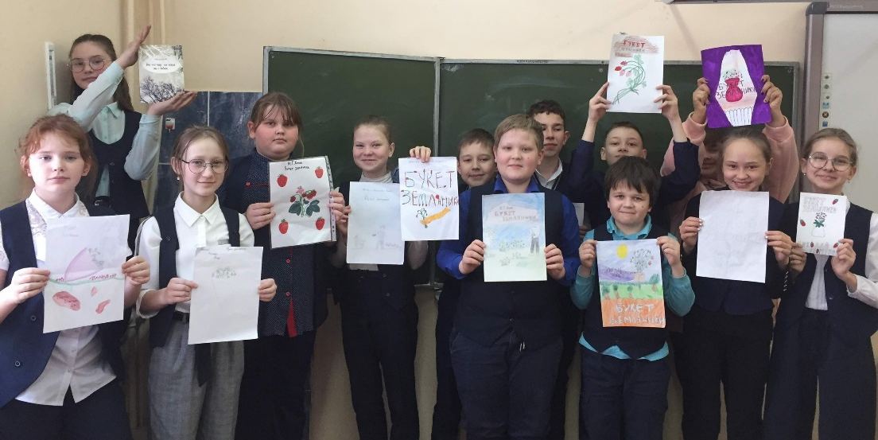

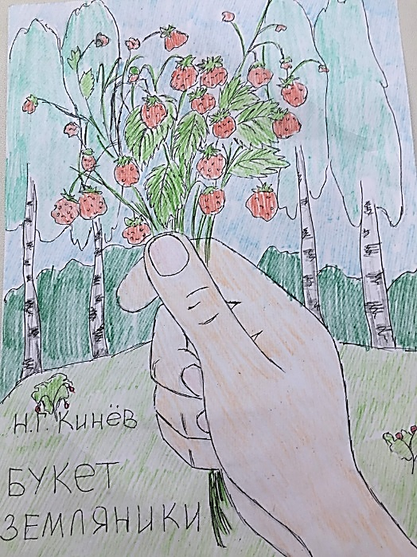
5 Б

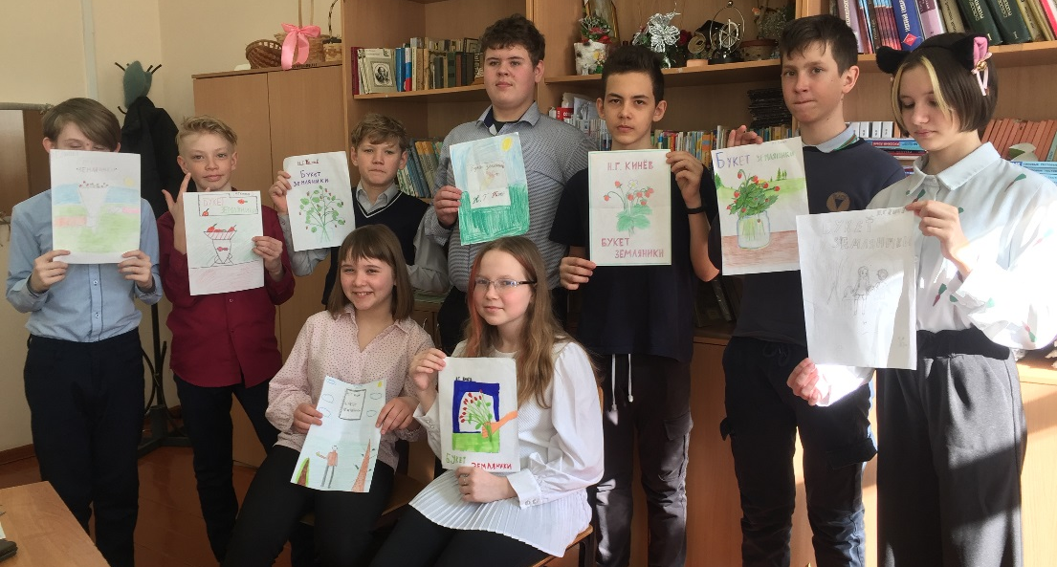

6 А

Ксения Веснина, 5 «Б»
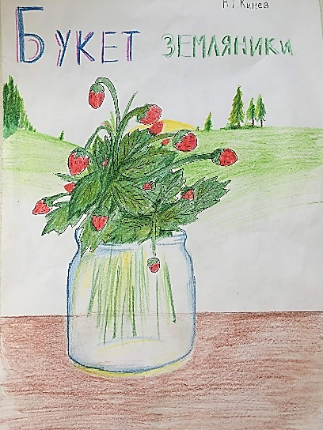
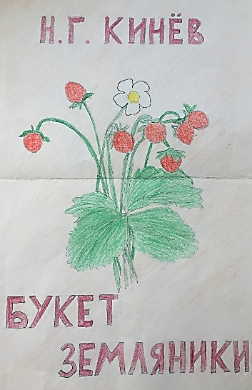

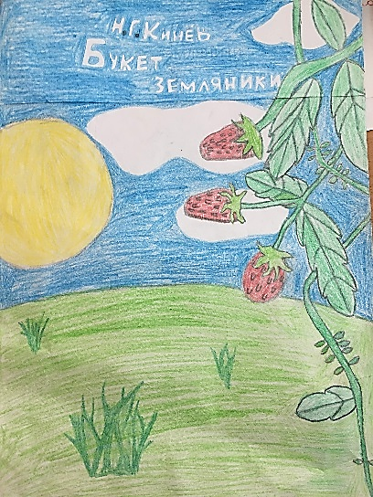

Никита Батуев, 5 «Б»
Тимофей Фефелов, 6 «А»
Фёдор Гуляев, 6 «А»
Сергей Попов, 6 «А»

Главный редактор: Черныш Е.С.  Техническое обеспечение, верстка: Кузнецова Кристина  Фоторепортер: Корнилова Арина  Корреспонденты: Нечепуренко Анастасия, Буторина Христина, Соколова Полина, Путилова Анастасия, Угольникова Марина, Алёна Евдокимова | Адрес редакции:  617600, Пермский край, с. Усть-Кишерть,  ул. Советская, 11. т.8 (34252) 2-14-23  E-mail: kishertscool@mail.ru  http:// http://shkola-kishert.a2b2.ru/  Учредители: коллектив учителей и учащихся.  Тираж 70 экз.

